Министерство науки и высшего образования Российской Федерации

федеральное государственное бюджетное образовательное учреждение

высшего образования
«Санкт-Петербургский государственный университет
промышленных технологий и дизайна»

Институт – Информационных технологий и автоматизации
Направление 09.03.03 – Прикладная информатика в дизайне
Кафедра – Цифровых и аддитивных технологий

РАЗРАБОТКА ПРОЕКТА
ВЕБ-САЙТ ДЛЯ КОМПАНИИ «DigitalAcademy»

ОТЧЕТ О ПРОВЕРКЕ НА ВАЛИДНОСТЬ СОЗДАННОГО КОДА

Исполнитель – студент учебной группы 3-МД-8
(группа)
Бутузова Арина Викторовна
(фамилия, имя, отчество)

Ссылка на используемый ресурс (HTML) / URL https://validator.w3.org/nu
Ссылка на используемый ресурс (CSS) / URL https://jigsaw.w3.org/css-validator/

Санкт-Петербург
2025
СОДЕРЖАНИЕ

1 ВАЛИДАЦИЯ HTML ДОКУМЕНТАЦИИ 3
1.1 Валидация «index.html» 3
1.2 Валидация «directions.html» 3
1.2.1 Ошибки 4
1.3 Валидация «teacher.html» 4
2 ВАЛИДАЦИЯ CSS ДОКУМЕНТАЦИИ 5
2.1 Валидация «style.css» 5
2.2 Валидация «styledirections.css» 5
2.3 Валидация «styleteacher.css» 5

1 ВАЛИДАЦИЯ HTML ДОКУМЕНТАЦИИ

1.1 Валидация «index.html»

Валидатор не выявил никаких ошибок, результат проверки представлен на рисунке 1.

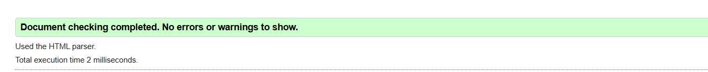
Рисунок 1 – Проверка «index.html»

1.2 Валидация «directions.html»

На рисунке 2 представлены ошибки при проверке файла «directions.html».

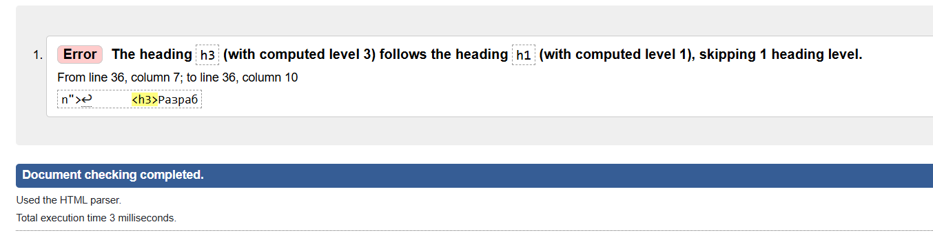
Рисунок 2 – Проверка «directions.html»

1.2.1 Ошибки

Ошибка 1
Строка 3, колонка 7 в строку 36, колонка 10 – заголовок h3 идет после h1 пропуская h2.
<h3>Разработчик Python</h3>
Ошибка исправлена заменой заголовка на h2.
<h2>Разработчик Python</h2>
После исправления ошибок валидатор не выявил никаких недочётов, результат повторной проверки представлен на рисунке 3.

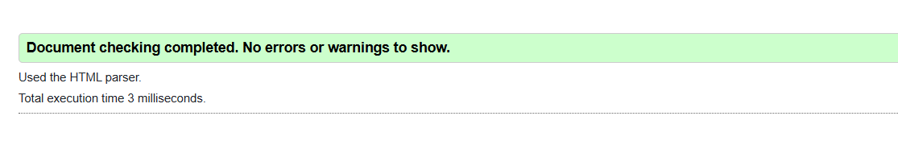
Рисунок 3 – Результат повторной проверки «directions.html»

1.3 Валидация «teacher.html»

Валидатор не выявил никаких ошибок, результат проверки представлен на рисунке 4.
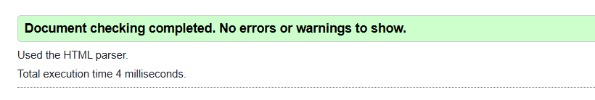
Рисунок 4 – Проверка «teacher.html»

2 ВАЛИДАЦИЯ CSS ДОКУМЕНТАЦИИ

2.1 Валидация «style.css»

Валидатор не выявил никаких ошибок, результат проверки представлен на рисунке 5.

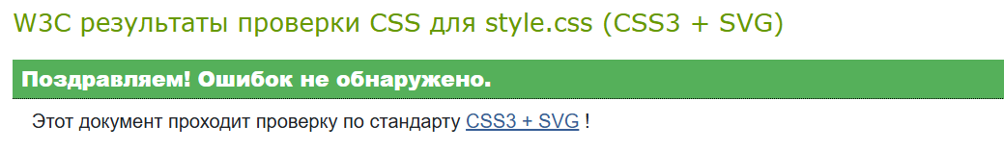
Рисунок 5 – Проверка «style.css»

2.2 Валидация «styledirections.css»

Валидатор не выявил никаких ошибок, результат проверки представлен на рисунке 6.

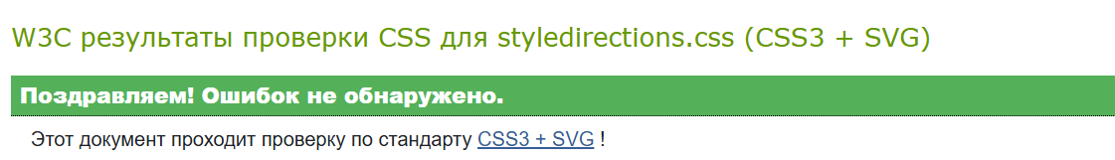
Рисунок 6 – Проверка «styledirections.css»

2.3 Валидация «styleteacher.css»

Валидатор не выявил никаких ошибок, результат проверки представлен на рисунке 7.

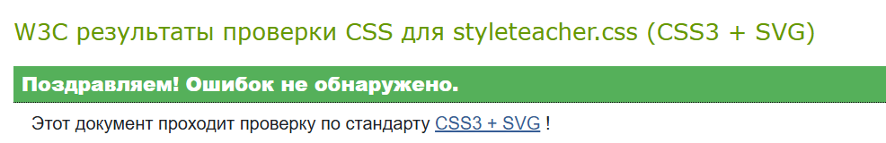
Рисунок 7 – Проверка «stylesteacher.css»

